ФЕДЕРАЛЬНОЕ ГОСУДАРСТВЕННОЕ БЮДЖЕТНОЕ ОБРАЗОВАТЕЛЬНОЕ УЧРЖДЕНИЕ ВЫСШЕГО ОБРАЗОВАНИЯ

«СИБИРСКИЙ ГОСУДАРСТВЕННЫЙ УНИВЕРСИТЕТ ТЕЛЕКОММУНИКАЦИЙ И ИНФОРМАТИКИ»

КАФЕДРА ВЫЧИСЛИТЕЛЬНЫХ СИСТЕМ

ЛАБОРАТОРНАЯ РАБОТА № 7

«Протокол IP версии 6»

Автор: С.Н. Мамойленко

Выполнил:

Студент группы ИП-711

Мартасов Илья Олегович

Проверил:

Старший преподаватель кафедры ВС

Крамаренко Константин Евгеньевич

Новосибирск – 2020

Цель работы :

Получить навыки по конфигурированию адресации и статической маршрутизации в локальных компьютерных сетях, взаимодействующих с использованием стека протоколов TCP/IP версии 6

Итоговая конфигурируемая сеть:

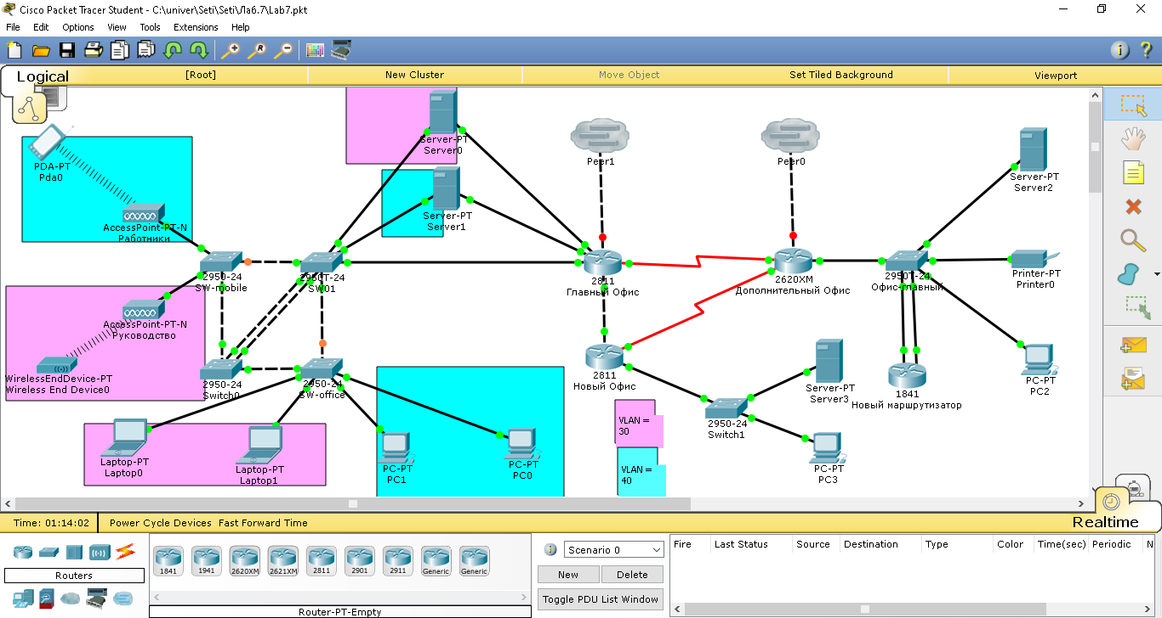

Контрольные вопросы

1. В протоколе IP версии 6 для нумерации адресов используется 128-ми разрядное число, что позволяет адресовать приблизительно 340 ундециллионов (340 282 366 920 938 463 463 374 607 431 768 211 456) сетевых узлов. В результате допускается адресация порядка 1000 сетевых узлов на каждый грамм земли, что явно закладывает определённый резерв развития сети Интернет на ближайшие десятилетия. Для записи сетевого адреса версии 6 используется шестнадцатеричная система счисления. При этом адрес записывается в виде восьми 16-ти разрядных групп, разделяемых двоеточием. Регистр используемых букв A, B, C, D, E, F значения не имеет.
2. Для упрощения записи адреса версии 6 используется методика сокращения записи нулей: ­ в каждой группе допускается не писать лидирующие (старшие) нули; ­ если в адресе имеется несколько последовательно идущих групп, в которых записаны нули, то один раз допускается пропустить все эти группы, заменив их на два последовательно идущих символа двоеточие (не смотря на то, сколько при этом пропущено групп). Допускается запись вида «::», определяющая адрес, в котором содержатся только нули (такой адрес называется неопределённым). Дополнительно к адресу узла может указываться маска сети или номер интерфейса, к которому этот адрес относится. Маска задается в форме префикса (после символа /), указывающего сколько разрядов начиная со старшего указывают номер сети, к которой относится этот адрес. Оставшаяся часть адреса определяет номер сетевого узла (интерфейса). Идентификатор интерфейса (в форме имени или номера) указывается после адреса с разделением символом %. Такая форма записи используется в случаях, когда один и тот же адрес задан нескольким интерфейсам сетевого узла.
3. Глобальные (global unicast). Так называемые «белые адреса». Глобально маршрутизируются по всей сети Интернет. К этой группе относят адреса из диапазона 2000::/3;

Локальные сетевые адреса (unique local). Являются аналогами «серых адресов» в протоколе IP версии 4. Доступны для свободного использования, т.к. не требуют регистрации и не являются глобально маршрутизируемыми. К этой группе относятся адреса из диапазона FC00::/6. Изначально стандартом предусматривался ещё один диапазон адресов FEC0::/10, называемый как «используемый в рамках одной организации» (site local). В дальнейшем этот тип локальных адресов был помечен как «устаревший», а диапазон адресов перешел в статус «зарезервировано»; ­

Адреса локального подключения (link local). Используются для выполнения служебный функций (автоматическая конфигурация сетевых узлов, общение между маршрутизаторами и т.п.). Такие адреса не маршрутизируемые. Допускается назначение в рамках одного сетевого узла одинаковых адресов разным интерфейсам. К этой группе относятся адреса из диапазона FE80::/10.

1. Протоколом IP версии 6 определены три способа передачи: «одноадресная передача» (unicast), «многоадресная передача» (multicast) и «передача одному узлу из множества» (anycast). Широковещательная передача в протоколе версии 6 отсутствует.

Адреса типа anycast используются для обеспечения отказоустойчивости сетевых узлов. По сути anycast адрес – это специальным образом отмеченный unicast. Такие адреса допускается назначать нескольким сетевым узлам в одной сети, чем обеспечивается их отказоустойчивость.

1. Запись вида FE80:F:0::1%7 означает то, данный адрес имеет идентификатор интерфейса 7, а также то, что такой адрес имеют несколько интерфейсов узла.
2. Важной особенностью протокола IP версии 6 является встроенный механизм автоматического распространения по сети информации о префиксах, которые в этой сети должны использоваться и об имеющихся маршрутизаторах сети. Этот механизм называется State-Less Address AutoConfiguration (SLAAC). В этом случае сетевой узел используя имеющийся адрес локального подключения с помощью многоадресной рассылки запрашивает информацию о имеющихся в сети маршрутизаторах и номеров сетей, к которым они подключены. Получим информацию от маршрутизатора, узел автоматически конфигурирует свой адрес с использованием того же механизма EUI-64, что и при формировании адреса локального подключения. После формирования адреса сетевой узел проверяет нет ли в сети узлов с таким адресом и если нет, то заканчивает конфигурацию.
3. Принцип маршрутизации пакетов для IP протокола версии 6 аналогичен принципу маршрутизации пакетов для протокола IP версии 4. Отличия содержатся только в процессе обработки сетевыми узлами заголовков пакетов.
4. Внедрение IPv6 идет относительно медленными темпами. Например, в январе 2016 года, популярным поисковым сервисом Google зарегистрировано менее 10% запросов, поступивших с использованием IPv6. Переход происходит медленно в силу того, что производители оборудования реализовывают поддержку IP протокола версии 6 зачастую в новых моделях сетевых устройств, и то, что переход на всеобщее применение новой версии протокола связан с огромными финансовыми затратами на модернизацию сетевой инфраструктуры.